**Pełna kontrola nad przeładunkiem. COMBILOK G1 dla profesjonalistów**

**Na każdym placu przeładunkowym priorytetem jest bezpieczeństwo ludzi i towarów. Dynamiczne tempo pracy, presja czasu i różnorodność pojazdów sprawiają, że każda luka w procedurze może prowadzić do kosztownych błędów, a nawet wypadków. Osoby odpowiedzialne za zarządzanie ruchem wiedzą, jak ważna jest automatyzacja, kontrola i niezawodność – właśnie te potrzeby spełnia system blokady pojazdów COMBILOK G1.**

**Co to jest COMBILOK G1?**

To w pełni zautomatyzowany system blokady kół, który uniemożliwia przypadkowy odjazd pojazdu podczas załadunku lub rozładunku. Rozwiązanie to znajduje zastosowanie we wszystkich punktach, gdzie odbywa się przeładunek – niezależnie od branży czy wielkości floty.

[COMBILOK](https://www.kolbud.pl/technika-przeladunkow/combilok-g1-system-blokady-pojazdow/) chroni pracowników magazynu, kierowców, ładunek, sprzęt i infrastrukturę.

**Dlaczego COMBILOK to narzędzie dla menedżera ruchu?**

1. **Zwiększenie bezpieczeństwa** Zintegrowana sygnalizacja świetlna i dźwiękowa jasno wskazuje, kiedy pojazd może wjechać, a kiedy stanowisko nie jest gotowe. Blokada działa jednym przyciskiem – bez ryzyka błędu ludzkiego.

2. **Pełna kontrola nad stanowiskiem przeładunkowym** System współpracuje z bramą oraz rampą przeładunkową, co daje kompleksową kontrolę nad każdym etapem operacji. Można dopasować wysokość ramienia do niemal każdego pojazdu – również tych nietypowych – a całość obsługiwana jest z poziomu stanowiska wewnętrznego.

3. **Skuteczna komunikacja** COMBILOK zapewnia intuicyjną komunikację między kierowcą a pracownikiem magazynu. Dzięki zmianom świateł i wyraźnym sygnałom każdy wie, kiedy i co ma robić, bez potrzeby dodatkowych instrukcji czy ryzyka nieporozumień.

4. **Trwałość i niezawodność** System wykonany jest ze stali ocynkowanej, odpornej na trudne warunki pogodowe i intensywną eksploatację. Nie posiada wrażliwych mechanicznych elementów, które mogłyby ulec uszkodzeniu. To oznacza mniej przestojów i większą przewidywalność pracy.

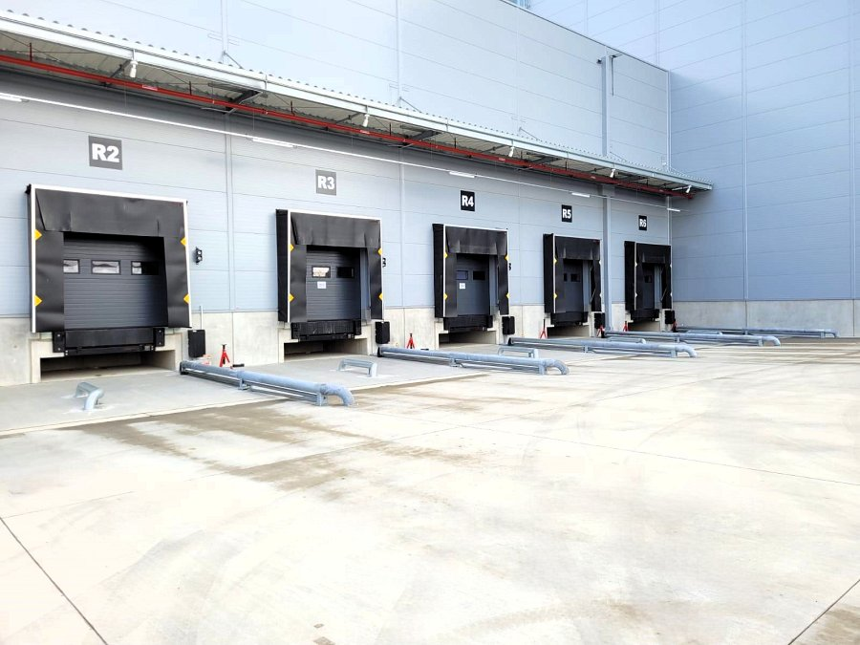

**Jak działa COMBILOK G1?**

1. W stanie spoczynkowym światło wewnątrz magazynu jest czerwone, a na zewnątrz zielone – pojazd może dokować.

2. Po podjechaniu pojazdu pracownik uruchamia blokadę jednym przyciskiem.

3. Ramię wysuwa się automatycznie za kołem pojazdu, rozpoczynając blokowanie.

4. Światło zewnętrzne zmienia się na czerwone – blokada aktywna.

5. Po aktywacji blokady można otworzyć bramę i uruchomić rampę przeładunkową.

6. Po zakończeniu procesu rampa wraca do pozycji spoczynkowej, brama zostaje zamknięta, a blokada zwolniona.

7. Światła wracają do stanu początkowego – kierowca może odjechać.

Czas jednego cyklu wynosi około 30 sekund.

**Elastyczność konfiguracji**

COMBILOK oferuje dodatkowe opcje dostosowania, w tym:

l ramię w wersji podwyższonej lub obniżonej,

l ramię o 150 mm krótsze, jeśli brakuje miejsca,

l dodatkową sygnalizację świetlną wewnątrz budynku.

System COMBILOK G1 automatyzuje najbardziej newralgiczny punkt procesu przeładunku: moment, w którym pojazd może odjechać. To rozwiązanie, które realnie zmniejsza ryzyko wypadków, poprawia komunikację, przyspiesza operacje i zwiększa kontrolę.

Dla osób zarządzających ruchem na placu, COMBILOK G1 to narzędzie, które wprowadza porządek, bezpieczeństwo i powtarzalność w codzienną logistykę.

Jeśli chcesz dowiedzieć się więcej o systemach Combilok i jak mogą usprawnić Twoje procesy magazynowe oraz załadunkowe, skontaktuj się z nami! W Kolbudzie łączymy doświadczenie z nowoczesnymi rozwiązaniami, aby dostarczać naszym klientom produkty i wsparcie na najwyższym poziomie. Zapraszamy do kontaktu – nasi specjaliści chętnie odpowiedzą na wszystkie pytania i pomogą dobrać najlepsze rozwiązanie dopasowane do Twoich potrzeb.

📞 Telefon: 52 345 28 55

📧 E-mail: kolbud@kolbud.pl

🌐 [www.kolbud.pl](http://www.kolbud.pl)